Лабораторна робота. Використання Wireshark для дослідження HTTP та HTTPS трафіку

Цілі та задачі
Частина 1. Захоплення та перегляд трафіку HTTP
Частина 2. Захоплення та перегляд трафіку HTTPS

Довідкова інформація / Сценарій
Протокол передавання гіпертекстових повідомлень (HTTP) - це протокол прикладного рівня, який представляє дані через веб-браузер. HTTP не забезпечує захисту даних, якими обмінюються два взаємодіючі пристрої.
В HTTPS для шифрування використовується математичний алгоритм. Цей алгоритм приховує справжній зміст даних, якими обмінюється. Це робиться за допомогою сертифікатів, які можна переглянути пізніше в цій лабораторній роботі.
Незалежно від HTTP або HTTPS, рекомендується обмінюватися даними лише з веб-сайтами, яким ви довіряєте. Той факт, що сайт використовує HTTPS, не означає, що він надійний. Зловмисники зазвичай використовують HTTPS, щоб приховати свою діяльність.
У цій лабораторній роботі ви будете досліджувати і захоплювати HTTP і HTTPS трафік за допомогою Wireshark.

Необхідні ресурси
- CyberOps Workstation VM
- Під'єднання до Інтернету

Інструкції

Захоплення та перегляд трафіку HTTP
У цій частині ви будете використовувати tcpdump для захоплення вмісту HTTP-трафіку. Ви будете використовувати параметри команд для збереження трафіку в файл захоплення пакетів (pcap). Ці записи потім можна проаналізувати за допомогою різних додатків, які читають файли pcap, включаючи Wireshark.

Запустіть віртуальну машину та увійдіть до системи
Запустіть CyberOps Workstation VM. Використовуйте такі облікові дані користувача:
Ім'я користувача: analyst
Пароль: cyberops

Відкрийте термінал і запустіть tcpdump.
      - Відкрийте застосунок терміналу і введіть командуip address.
[analyst@secOps ~]$ ip address
      - Перелічить інтерфейси і їх IP-адреси, що відображаються у вихідних даних команди ip address.
Запишіть тут свою відповідь.
      - Перебуваючи в застосунку терміналу, введіть команду sudo tcpdump –i enp0s3 –s 0 –w httpdump.pcap. Коли буде запропоновано, введіть пароль cyberops для користувача analyst.
[analyst@secOps ~]$ sudo tcpdump –i enp0s3 –s 0 –w httpdump.pcap
[sudo] password for analyst:
tcpdump: listening on enp0s3, link-type EN10MB (Ethernet), capture size 262144 bytes
Ця команда запускає tcpdump і записує мережевий трафік на інтерфейсі enp0s3.
Параметр -i для команди дозволяє вказати інтерфейс. Якщо параметр не вказано, tcpdump буде захоплювати весь трафік на всіх інтерфейсах.
Параметр команди -s визначає довжину знімка для кожного пакета. Ви повинні обмежити snaplen найменшим числом, яке буде захоплювати інформацію про протокол, яка вас цікавить. Встановлення snaplen на 0 встановлює значення за замовчуванням 262144 для зворотної сумісності з останніми старими версіями tcpdump.
Параметр команди -w використовується для запису результату команди tcpdump в файл. Додавання розширення .pcap гарантує, що операційні системи та програми зможуть читати файл. Весь записаний трафік буде роздрукований в файл httpdump.pcap в домашньому каталозі користувача analytics.
Використовуйте сторінки довідки для tcpdump, щоб визначити використання параметрів команди -s і -w.
      - Відкрийте веб-браузер з панелі запуску в VM робочої станції CyberOps. Перейдіть до http://www.altoromutual.com/login.jsp
Оскільки цей веб-сайт використовує HTTP, трафік не шифрується. Клацніть на поле Пароль (Password), щоб побачити спливаюче попередження.
      - Введіть ім'я користувача Admin з паролем Admin і натисніть Login (Увійти).
      - Закрийте веб-браузер.
      - Поверніться до вікна терміналу, де запущено tcpdump. Введіть CTRL+C , щоб зупинити захоплення пакетів.

Перегляньте захоплення HTTP.
Tcpdump, виконаний на попередньому кроці, записав вихідні дані у файл з ім'ям httpdump.pcap. Цей файл знаходиться в домашньому каталозі користувача analyst.
      - Клацніть на піктограмі File Manager (Диспетчер файлів) на робочому столі та перейдіть до домашнього каталогу користувача analyst. Двічі клацніть на файлі httpdump.pcap, у діалоговому вікні Open With (Відкрити за допомогою) прокрутіть вниз до Wireshark і натисніть кнопку Open (Відкрити).
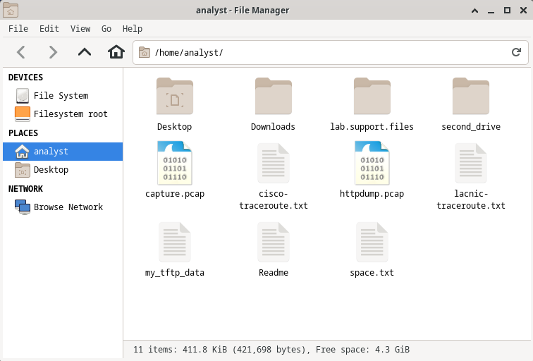
      - У застосунку Wireshark відфільтруйте http і натисніть Apply (Застосувати).
      - Перегляньте різні HTTP-повідомлення та виберіть повідомлення POST.
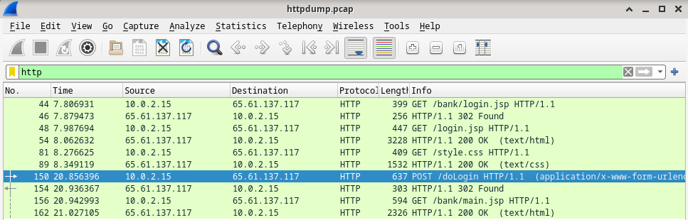
      - У нижньому вікні відображаються повідомлення. Розгорніть розділ HTML Form URL Encoded: application/x-www-form-urlencoded.
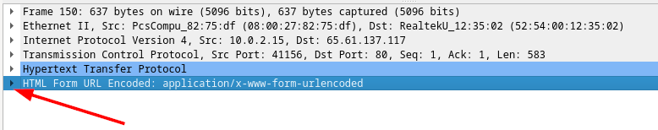

Запитання:
Які два фрагменти інформації відображаються?
Запишіть тут свою відповідь.
      - Закрийте програму Wireshark.

Захоплення та перегляд трафіку HTTPS
Тепер ви використовуватимете tcpdump із командного рядка робочої станції Linux для захоплення трафіку HTTPS. Після запуску tcpdump ви будете генерувати трафік HTTPS, а tcpdump записуватиме вміст мережевого трафіку. Ці записи знову буде проаналізовано за допомогою Wireshark.

Запустіть tcpdump у терміналі.
      - Перебуваючи в застосунку терміналу, введіть команду sudo tcpdump –i enp0s3 –s 0 –w httpsdump.pcap. Коли буде запропоновано, введіть пароль cyberops для користувача analyst.
[analyst@secOps ~]$ sudo tcpdump –i enp0s3 –s 0 –w httpsdump.pcap
[sudo] password for analyst:
tcpdump: listening on enp0s3, link-type EN10MB (Ethernet), capture size 262144 bytes
Ця команда запускає tcpdump і записує мережевий трафік на інтерфейсі enp0s3 робочої станції Linux. Якщо ваш інтерфейс відрізняється від enp0s3, будь ласка, змініть його при використанні вищевказаної команди.
Весь записаний трафік буде занесено в файл httpsdump.pcap в домашньому каталозі користувача analyst.
      - Відкрийте веб-браузер з панелі запуску в VM робочої станції CyberOps. Перейдіть на сторінку www.netacad.com.
Примітка: Якщо ви отримали веб-сторінку «Secure Connection Failed (Помилка безпечного з’єднання)», ймовірно, це означає, що дата й час неправильні. Оновіть день і час за допомогою такої команди, змінивши поточний день і час:
[analyst@secOps ~]$ sudo date -s "12 MAY 2020 21:38:20

Запитання:
Що ви помітили в URL-адресі веб-сайту?
Запишіть тут свою відповідь.
      - Натисніть Log in (Увійти).

      - Введіть свої ім'я користувача та пароль для NetaCAD. Натисніть Next (Далі).
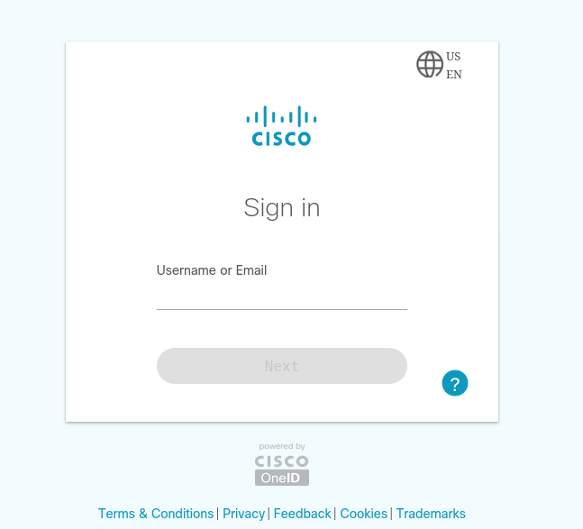
      - Закрийте веб-браузер у віртуальній машині.
      - Поверніться до вікна терміналу, де запущено tcpdump. Введіть CTRL+C , щоб зупинити захоплення пакетів.

Перегляньте захоплення HTTPS.
Tcpdump, виконаний на кроці 1, записав вихідні дані до файлу з назвою httpsdump.pcap. Цей файл знаходиться в домашньому каталозі користувача analyst.
      - Клацніть на піктограму Filesystem (Файлова система) на робочому столі та перейдіть до домашнього каталогу для користувача analyst. Відкрийте файл httpsdump.pcap.
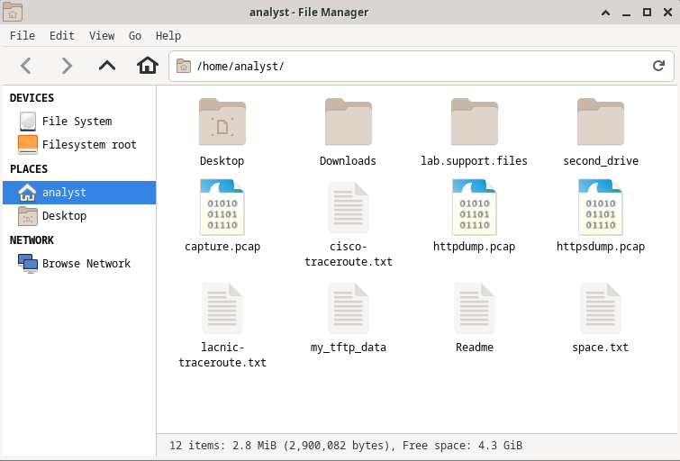
      - У програмі Wireshark розгорніть вікно захоплення по вертикалі, а потім відфільтруйте трафік HTTPS через порт 443.
Введіть tcp.port==443 як фільтр і натисніть кнопку Apply (Застосувати).
      - Перегляньте різні повідомлення HTTPS і виберіть повідомлення Application Data (Дані програми).
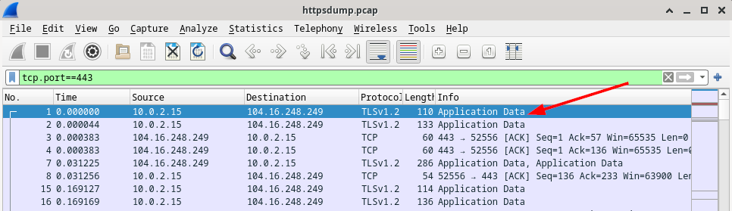
      - У нижньому вікні відображаються повідомлення.

Запитання:
Що замінило розділ HTTP, який був у попередньому файлі захоплення?
Запишіть тут свою відповідь.
      - Повністю розгорніть розділ Secure Sockets Layer.
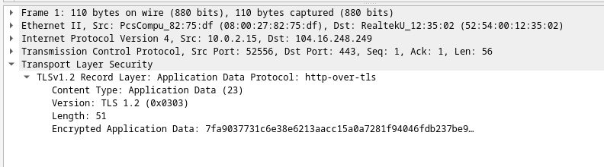
      - Натисніть кнопку Encrypted Application Data (Зашифровані дані програми).

Запитання:
Чи є дані програми у відкритому текстовому чи читабельному форматі?
Запишіть тут свою відповідь.
      - Закрийте всі вікна і вимкніть віртуальну машину.

Питання для самоперевірки
  - Які переваги використання HTTPS замість HTTP?
Запишіть тут свою відповідь.
  - Чи всі веб-сайти, які використовують HTTPS, вважаються надійними?
Запишіть тут свою відповідь.
Кінець документа

